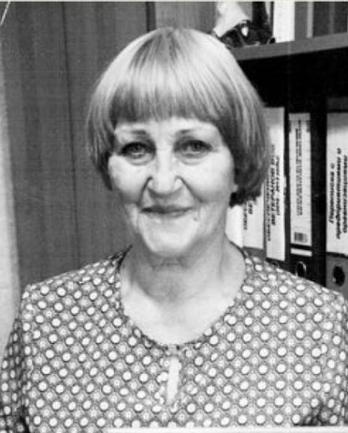

Бордакова Валентина Егоровна

Бордакова Валентина Егоровна родилась 2 декабря 1943 года, в Козульском районе Красноярского края. В 1973 году окончила Восточно-Сибирский государственный институт культуры. В 1971 году приехала в Богучаны, стаж работы в районе составляет 57 лет. С 1971 по 1974 годы - учитель Невонской средней школы, организатор внеклассной работы. Избиралась депутатом Невонского сельского совета депутатов, председатель комиссии по делам несовершеннолетних. Много времени и сил было отдано трудным детям, их семьям.
С 1974 по 1982 года Валентина Егоровна возглавляла районный отдел культуры. В это время в районе шло интенсивное строительство новых клубных и библиотечных учреждений. Под руководством Валентины Егоровны в Богучанском районе открывались библиотеки, а также музыкальные школы, которые сегодня переросли в детские школы искусств. Большое внимание в работе Валентина Егоровна уделяла подготовке кадров работников культуры. Она выстроила взаимодействие: с высшими и средними учебными заведениями Восточно-Сибирским государственным институтом культуры, Канским библиотечным техникумом, Минусинским культурно просветительским училищем, благодаря чему в район стали приезжать молодые профессионалы.
С 1982 - 1990 годы Валентина Егоровна - секретарь исполкома Богучанского районного совета депутатов. Основная работа – организационная: работа районного совета депутатов, депутатских корпусов в поселениях, проведение выборов депутатов в Государственную думу, краевого совета депутатов, районного совета и сельских советов депутатов, организация обучение депутатских корпусов и глав сельских поселений, а также организация сельских сходов граждан в поселениях и постоянная работа с избирателями. В 1990 году Бордакова В.Е. была избрана заместителем председателя районного Совета депутатов. После реорганизации представительных органов в районе она назначена в районную администрацию начальником организационно-инструкторского отдела и в 1995 году заместителем главы района по общим вопросам.
Начиная с 1982 года по 2009 год Валентина Егоровна возглавляла районную территориальную избирательную комиссию. За это время проявила свои организаторские способности в общественно - политической жизни района. Ни одного судебного процесса по выборам в органы местного самоуправления комиссия не проиграла.
Под руководством Валентины Егоровны в Богучанском районе появилось местное отделение ВПП «Единая Россия». В 2003 году прошла первая Конференция, что послужило активному созданию первичных отделений ВПП «Единая Россия» в каждом поселении.
С 2013г. по март 2024г. Валентина Егоровна являлась председателем Богучанской местной общественной Организации ветеранов-пенсионеров войны, труда, вооруженных сил и правоохранительных органов. Выстроена работа с Советами ветеранов во всех поселениях Богучанского района. Активно сотрудничает с Законодательным Собранием Красноярского края, красноярским региональным отделением общественной организации войны и труда.
Валентина Егоровна пользуется большим авторитетом у коллег, в различных структурах Богучанского района. За личный вклад в развитие Богучанского района неоднократно награждалась Почетными грамотами и Благодарственными письмами Губернатора Красноярского края, Законодательного Собрания Красноярского края. В 2022 году Валентина Егоровна отмечена юбилейным почетным знаком «200 лет образования Енисейской Губернии».
Решением Богучанского районного Совета депутатов от 30.05.2023 г. №38/1- 310 Бордаковой Валентине Егоровне присвоено звание «Почетный гражданин Богучанского района».

